Søknad sendes til: | 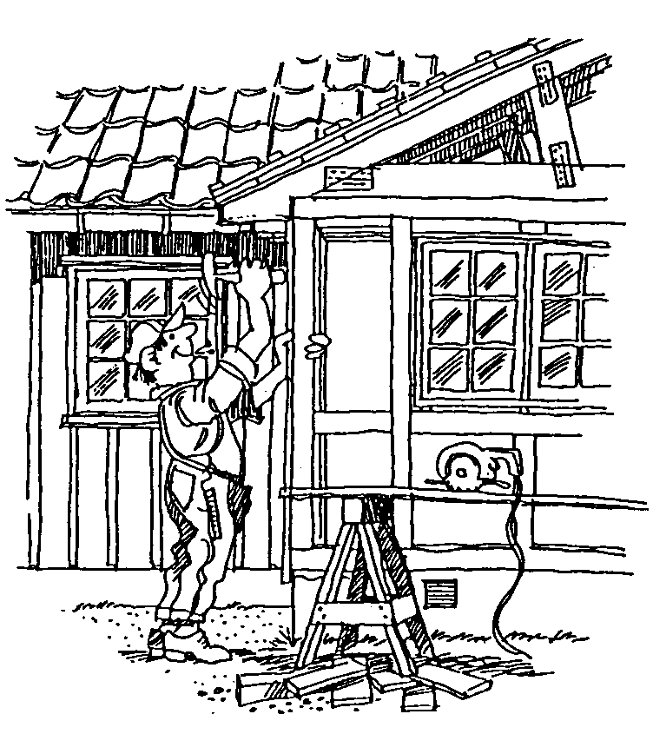
Digital søknad
Dersom du skal søke om bruksendring, anbefaler vi at du sender elektronisk søknad gjennom en av flere søknadsportaler. Ved å bruke slike verktøy får du samtidig en bedre kvalitetskontroll av søknaden. Mange kommuner har redusert gebyr for søknader innsendt via internett. Se dibk.no for oversikt over forskjellig søknadsportaler.
Hvilke bruksendringer kan du søke om selv og hvilke må søkes om av et ansvarlig foretak?
Når du skal ta i bruk et bygg, eller en del av det, til noe annet enn det bygget opprinnelig var godkjent for eller lovlig brukt til, er det to ulike kategorier som er aktuelle. Avhengig av type bruksendring kan det være at du;
- Må søke, men kan som tiltakshaver (tiltakshaver = byggherre / du som skal bygge) selv være ansvarlig for søknaden og eventuell byggearbeider knyttet til bruksendringen.
- Må søke og søknaden må innsendes av foretak som påtar seg ansvar som ansvarlig søker, eventuelt av tiltakshaver med ansvarsrett som selvbygger etter byggesaksforskriften (SAK10) § 6-8. Prosjektering og utførelse må utføres av foretak som påtar seg ansvar som henholdsvis ansvarlig prosjekterende og ansvarlig utførende, eventuelt selvbygger med ansvarsrett for dette. Eventuell kontroll må utføres av foretak som påtar seg ansvar for kontroll. Alle foretak som påtar seg ansvar må tilfredsstille krav til kvalitetssikring jf SAK10 kapittel 10 og krav til utdanning og praksis jf SAK10 kapittel 11.
Bruksendringen kan være varig eller tidsbestemt, jfr pbl § 20-1 d).
Her er to tabeller med mer informasjon om de ulike kategoriene:
- Søknadspliktige tiltak som du som tiltakshaver kan være ansvarlig for selv etter plan- og bygningsloven (pbl) § 20-4 og SAK10 § 2-1 c) og § 3-1 c):
Hvilke bruksendringer gjelder dette for? | Hvem er ansvarlig for hva?
Rom som er definert som tilleggsdel tas i bruk til hoveddel eller omvendt.  Hva som regnes som tilleggsdel og hoveddel for ulike typer bygg er omtalt i kapittel 4 (side 43) i veilederen H-2300 B Grad av utnytting - Beregnings- og måleregler.  Bestemmelsen gjelder kun innenfor en bruksenhet. Den omfatter heller ikke bruksendring av rom som er tilleggsdel som ikke er fysisk tilknyttet rom som er hoveddel. Bruksendring fra for eksempel stabbur til leilighet vil derfor være søknadspliktig med krav om bruk av ansvarlige foretak. Bruksendring fra loft til leilighet i en boligblokk må også søkes om av ansvarlig foretak.  Eksempel på en bruksendring som omfattes av bestemmelsen er omgjøring av bod til soverom innenfor en boenhet. | Søknaden kan innsendes av deg selv som tiltakshaver.  Du er ansvarlig for at tiltaket følger bestemmelsene i plan- og bygningsloven med tilhørende forskrifter, arealplaner som kommuneplanens arealdel og reguleringsplan, og andre tillatelser.  Kommunen kan føre tilsyn og be om at du blant annet dokumenterer hvordan kravene i byggteknisk forskrift (TEK17) er ivaretatt.
Søknaden skal innsendes i ett eksemplar. I følge SAK10 § 5-4 skal den inneholde:
Søknadsblankett nr. 5153
Kvittering for nabovarsel og Opplysninger gitt i nabovarsel. Naboer og gjenboere skal varsles nr. 5155 og 5156 dersom deres interesser berøres. Noe som sjelden vil være tilfelle for denne type bruksendringer men som likevel kan forekomme. Dersom det søkes om dispensasjon, skal det varsles særskilt om dette. Søknaden kan ikke sendes til kommunen før frist for nabomerknader er utløpt. Du finner mer informasjon i informasjonsarket «Nabovarsel –innhold og varslingsmåter».
Eventuelle merknader fra naboer med redegjørelse for hvordan disse eventuelt er tatt hensyn til.
Situasjonsplan med bygget markert. Kartgrunnlag må være av nyere dato og bestilles hos kommunen. Du finner mer informasjon i informasjonsarket «Situasjonsplan – hva kreves?»
Tegninger. De skal være fagmessig utført og i målestokk, f. eks. 1:100. Du finner mer informasjon i informasjonsarket «Tegninger – hva kreves?»
Eventuelle uttalelser og avgjørelser fra andre myndigheter som nevnt i SAK10 § 6-2 (vegmyndighet etc.)
Eventuelt søknad om dispensasjon*. Er søknaden avhengig av dispensasjon fra plangrunnlaget eller andre
bestemmelser, kreves det begrunnet søknad etter plan-og bygningslovens § 19-1. Søknad om dispensasjon fra det generelle avstandskravet til nabogrensen er ikke nødvendig dersom det foreligger skriftlig samtykke fra berørt. Dette i henhold til plan-og bygningslovens § 29-4 og teknisk forskrift (TEK 17) § 6-4. Du finner mer informasjon i informasjonsarket «Dispensasjon».
Eventuell søknad om fravik fra krav i byggteknisk forskrift (TEK17). Er søknaden avhengig av fravik fra krav i TEK17 må søknaden vedlegges en redegjørelse, jf. pbl § 31-2 og NKF’s Eksempelsamling om anvendelse av byggereglene ved arbeid på eksisterende byggverk - pbl § 31-2
De 4-sifrede numrene i tabellen viser til blankettnummeret for byggesaksblanketten som du finner på Direktoratet for Byggkvalitet sine sider.

- Søknadspliktige tiltak med krav om ansvarlige foretak etter plan- og bygningslovens § 20-3 og SAK10 § 2-1 a og b:
Hvilke bruksendringer gjelder dette for? | Hvem er ansvarlig for hva?
- Når bygning eller del av bygning tas i bruk til eller blir tilrettelagt for annen bruk enn det som følger av tillatelse eller lovlig etablert bruk.  - Når endret bruk av bygning eller del av bygning kan påvirke de hensyn som skal ivaretas i eller med hjemmel i plan- og bygningsloven i forhold til bygningen, tilhørende utearealer eller omgivelser.  Bruksendring er ikke alltid knyttet opp mot et tiltak med bygge- eller anleggsarbeider. Det er tilstrekkelig at den faktiske bruken endres utover det tidligere tillatelse eller arealplan åpner for, jf pbl § 1-6. Hvis en bruksendring er i strid med arealplanen for området, blir bruksendringen søknadspliktig og krever også søknad om dispensasjon. Søknadsplikt ved bruksendring kan derfor også bli aktuelt for endret bruk av ubebygd grunn, for eksempel når friområde tas i bruk til parkering eller fyllplass. | Søknad om slike bruksendringer må innsendes av foretak som påtar seg ansvar som ansvarlig søker, eventuelt av tiltakshaver med ansvarsrett som selvbygger dersom det er snakk om egen bolig eller fritidsbolig. For at du skal kunne bli godkjent som selvbygger forutsetter det at du har nødvendig kompetanse selv, eller at du knytter til deg noen med slik kunnskap.
Søknaden skal innsendes i ett eksemplar. I følge SAK10 § 5-4 skal den inneholde:
Søknadsblankett inkludert erklæring om ansvarsrett for søker nr. 5174 og 5175, ev. 5184 og 5187
Kvittering for nabovarsel og Opplysninger gitt i nabovarsel. Naboer og gjenboere skal varsles. nr. 5155 og 5156 Dersom det søkes om dispensasjon, skal det varsles særskilt om dette. Søknaden kan ikke sendes til kommunen før frist for nabomerknader er utløpt. Du finner mer informasjon i informasjonsarket «Nabovarsel –innhold og varslingsmåter».
Eventuelle merknader fra naboer med redegjørelse for hvordan disse eventuelt er tatt hensyn til.
Situasjonsplan med bygget inntegnet i målestokk. Planen skal vise atkomst og snuplass. Kartgrunnlag må være av nyere dato og bestilles hos kommunen. Du finner mer informasjon i informasjonsarket «Situasjonsplan – hva kreves?»
Tegninger. De skal være fagmessig utført og i målestokk, f. eks. 1:100. Du finner mer informasjon i informasjonsarket «Tegninger – hva kreves?»
Gjennomføringsplan med oversikt over ansvarsområder inndelt i godkjenningsområder nr. 5185
og etter tiltaksklasser, kontrollområder, ansvarlige foretak og gjennomføring av oppgavene.
Erklæring om ansvarsrett for prosjekterende, utførende og eventuelt kontrollerende. nr. 5181, ev. 5184 og 5187
Eventuelle uttalelser og avgjørelser fra andre myndigheter som nevnt i SAK10 § 6-2 (vegmyndighet etc.)
Eventuelt søknad om dispensasjon. Er søknaden avhengig av dispensasjon fra plangrunnlaget eller andre
bestemmelser, kreves det begrunnet søknad etter plan-og bygningslovens § 19-1. Søknad om dispensasjon fra det generelle avstandskravet til nabogrensen er ikke nødvendig dersom det foreligger skriftlig samtykke fra berørt nabo. Dette i henhold til plan-og bygningslovens § 29-4 og byggeteknisk forskrift (TEK 17) § 6-4. Du finner mer informasjon i informasjonsarket «Dispensasjon».
Eventuell søknad om fravik fra krav i byggteknisk forskrift (TEK17). Er søknaden avhengig av fravik fra krav i TEK17 må søknaden vedlegges en redegjørelse, jf. pbl § 31-2 og NKF’s Eksempelsamling om anvendelse av byggereglene ved arbeid på eksisterende byggverk - pbl § 31-2

De 4-sifrede numrene i tabellen viser til blankettnummeret for byggesaksblanketten som du finner på Direktoratet for Byggkvalitet sine sider.

Når kan du begynne arbeidene?
Du kan starte eventuelle bygningsmessige arbeider i forbindelse med bruksendringen tre uker etter at søknaden er mottatt av kommunen hvis følgende vilkår er oppfylt etter pbl § 21-7:
- Søknaden er komplett, det vil si at den inneholder all nødvendig informasjon
- Bruksendringen er i samsvar med bestemmelser gitt i eller i medhold av pbl (er i samsvar med arealplan eller dispensasjon er innhentet på forhånd).
- Det er ikke nødvendig med ytterligere tillatelse, samtykke eller uttalelse fra annen myndighet etter SAK10 § 6-2.
- At det ikke foreligger nabomerknader. ^{*)}
- Kommunen har ikke gitt deg beskjed om forlenget saksbehandlingsfrist etter SAK10 §7-3.
^{*)} Dette vilkåret gjelder ikke dersom tiltaket er slik at du som tiltakshaver kan søke selv uten å bruke ansvarlige foretak. Se tabell 1 og pbl § 21-7 tredje ledd.
Er ikke disse vilkårene oppfylt, må du vente med arbeidene til du har fått skriftlig tillatelse fra kommunen. Kommunen har da en frist på 12 uker til å gi deg svar. Se pbl § 21-7.
Når du har søkt om og fått tillatelse kan du ikke ta i bruk det du har fått tillatelse til å bruksendre før du har fått ferdigattest, eventuelt midlertidig brukstillatelse.

